**REF: ACCIÓN DE TUTELA DE PRIMERA INSTANCIA**

**ACCIONANTE: LEONEL BORRERO MARTINEZ**

**ACCIONADO: SECRETARÍA DE EDUCACION DEPARTAMENTAL DEL MADGALENA**

**RAD: 2021-00054-00**

**REPÚBLICA DE COLOMBIA**

**RAMA JUDICIAL DEL PODER PÚBLICO**

**JUZGADO PROMISCUO MUNICIPAL DE TENERIFE**

**22-JUL-2021**

AL DESPACHO INFORMANDO QUE LA PARTE DEMANDANTE MEDIANTE ESCRITO PRESENTÓ EL DIA DE HOY ACCION DE TUTELA Y SEGUIDAMENTE PRESENTÓ ESCRITO DE DESISTIMIENTO DE LA ACCION DE TUTELA.

SE DEJA CONSTANCIA QUE LA ACCION DE TUTELA SE TRAMITO DE LA SIGUIENTE MANERA:

AL DESPACHO PARA SU RESPECTIVA ORDEN.

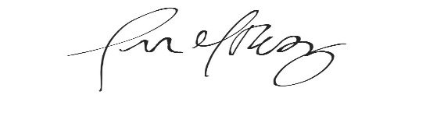

**ANA MARIA RINCON MARQUEZ**

**SECRETARIA**

**REPÚBLICA DE COLOMBIA**

**RAMA JUDICIAL DEL PODER PÚBLICO**

**JUZGADO PROMISCUO MUNICIPAL DE TENERIFE**

**TENERIFE, VEINTIDOS (22) DE JULIO DOS MIL VEINTIUNO (2021)**

**REF: ACCIÓN DE TUTELA DE PRIMERA INSTANCIA**

**ACCIONANTE: LEONEL BORRERO MARTINEZ**

**ACCIONADO: SECRETARÍA DE EDUCACION DEPARTAMENTAL DEL MADGALENA**

**RAD: 2021-00054-00**

**AUTO INTERLOCUTORIO No: 021 III TRIMESTRE 2021**

En escrito recibido el día de hoy, el accionante Leonel Borrero Martínez, informó a través de correo electrónico remitido a este despacho que eleva la solicitud de desistimiento de la tutela, retirándola para que no sea tramitada.

Por lo anterior, en vista que, no es procedente continuar con el trámite de la acción de tutela, el articulo 26 del Decreto 2591 de 1991, establece la posibilidad del actor de desistir de la acción de tutela[1]. Frente a la oportunidad de presentar tal manifestación de voluntad, esta Corporación ha establecido que “*(…) resulta viable si se presenta antes de que exista una sentencia respecto a la controversia.”[2]*

En consecuencia, como la legislación lo permite y los derechos que se debatirían en este caso solo miran al interés individual de la parte renunciante, se acepta el desistimiento presentado.

**RESUELVE:**

1. **ACEPTAR** el desistimiento de la acción de tutela de la referencia presentado por la parte accionante, por las razones previamente consideradas.
2. **ARCHIVAR** la actuación de conformidad con lo previsto en el artículo 26 del Decreto 2591 de 1991.
3. **NOTIFICAR** a la parte accionante por cualquier otro medio expedito.

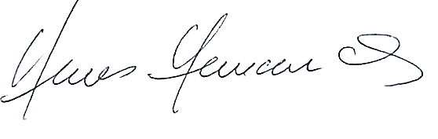**NOTIFIQUESE y CÚMPLASE.**

**HERMES DE JESUS HERNANDEZ VIVES**

**JUEZ**

**REPÚBLICA DE COLOMBIA**

**RAMA JUDICIAL DEL PODER PÚBLICO**

**JUZGADO PROMISCUO MUNICIPAL DE TENERIFE**

**TENERIFE, VEINTIDOS (22) DE JULIO DOS MIL VEINTIUNO (2021)**

**REF: ACCIÓN DE TUTELA DE PRIMERA INSTANCIA**

**ACCIONANTE: LEONEL BORRERO MARTINEZ**

**ACCIONADO: SECRETARÍA DE EDUCACION DEPARTAMENTAL DEL MADGALENA**

**RAD: 2021-00054-00**

**Oficio No: 0606**

**Señor:**

**LEONEL BORRERO MARTINEZ**

**E.S.D.**

Cordial saludo,

Por medio de la presente se le notifica personalmente el auto de fecha 22 de julio de 2021, por medio del cual se dispuso**:**

* **ACEPTAR** el desistimiento de la acción de tutela de la referencia presentado por la parte accionante, por las razones previamente consideradas.
* **ARCHIVAR** la actuación de conformidad con lo previsto en el artículo 26 del Decreto 2591 de 1991.
* **NOTIFICAR** a la parte accionante por cualquier otro medio expedito



**ANA MARIA RINCON MARQUEZ**

**SECRETARIA**

1. Reza el artículo que: “El recurrente podrá desistir de la tutela, en cuyo caso se archivará el expediente.”
2. Auto 008 de 2012 M.P. Juan Carlos Henao Pérez.